**SISTEMA MICROCRÉDITO**

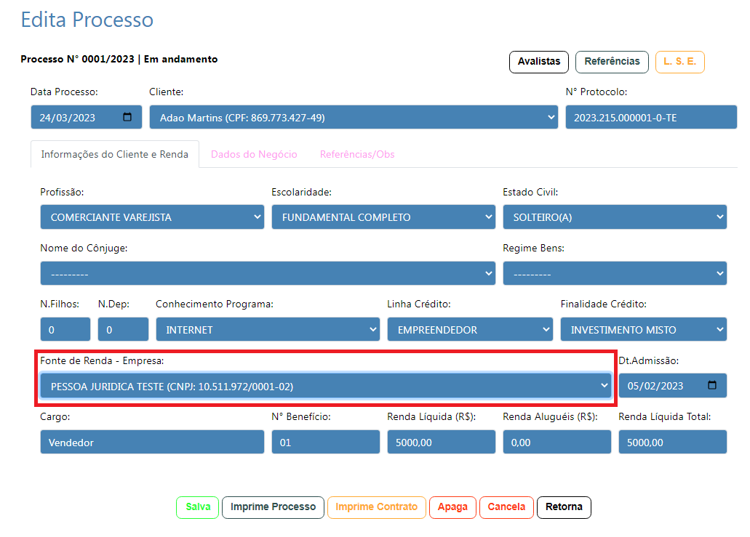

Fonte de renda tem que ser campo editável, pois não cadastramos a empresa, retiramos do contracheque.

Finalidade de credito, pode ser fixo, giro ou misto.

OBS: QUANDO INICIA NOVO PROCESSO APARECE DADOS DO PROCESSO ANTERIOR, TEM COMO ELE FICAR ZERADO?

PESSOA JURIDICA: (limpar campos)

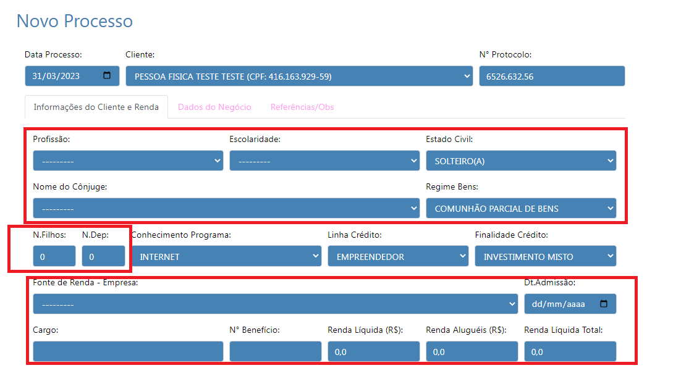

Os campos vermelhos devem ser retirados – e aparecer dados da empresa

Vamos lá:

***Informações cliente e renda***

Quando o financiamento é para pessoa Física o primeiro campo entra tudo da pessoa física, pois o contrato é tudo na pessoa física, mas os dados do negócio pode ou não ser pessoa física, vai depender se a pessoa tem cnpj.

Quando o financiamento é para pessoa jurídica, como o caso do Empresarial, o primeiro campo é pessoa jurídica e deve constar alguns dados como, faturamento, porte da empresa e quem são seus sócios e quanto cada um possui de cota, lembrando que estes dados serão utilizados para o contrato

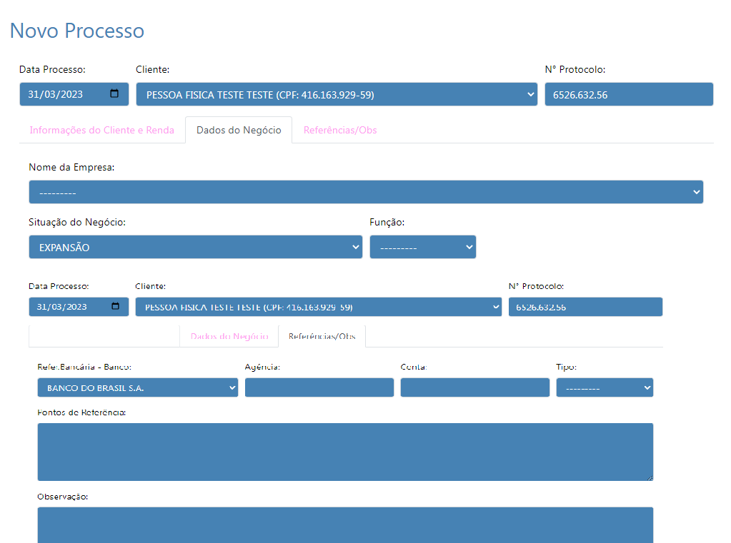

Dados do negocio e referencia pode se juntar e acrescentar:

O PORTE TEM QUE ESTAR NO processo DA PESSOA FISICA E NA PESSOA JURIDICA

**formais** e **informais** ?

**MEI**, **ME**, EPP, **LTDA** e EIRELI

NO CASO DA PESSOA FISICA SER FORMAL, COLOCAREMOS AS INFORMAÇÕES EM DADOS DO NEGOCIO

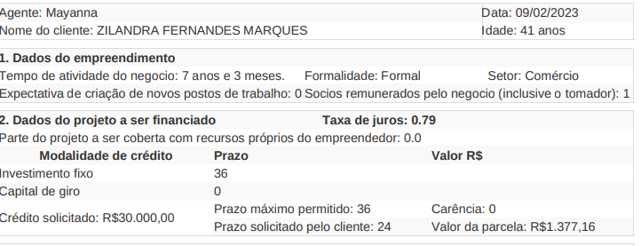

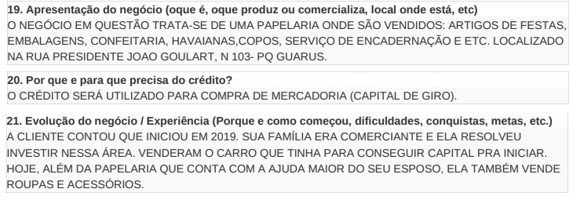

Colocar em pessoa fisica e jurídica.